AASV10与TongWebV6对比分析

金蝶天燕云计算股份有限公司

2020年7月1日

版本历史

|  |  |  |  |
| --- | --- | --- | --- |
| **时间** | **更新人** | **版本** | **备注** |
|  |  |  |  |
|  |  |  |  |
|  |  |  |  |

目录

版本历史 2

目录 3

第1章 概述 4

1.1 厂商信息 4

第2章 各方面对比 6

2.1 功能 6

2.2 性能 8

2.3 安全性 9

2.4 扩展性 11

2.5 易用性及运维支持 11

2.6 兼容性 13

2.7 支持服务 14

2.8 典型用户 14

# 概述

Kingdee Apusic Application Server（下称：AAS）与TongWeb是目前市场最具代表性的两种主流国产化Java EE应用服务器。TongWeb是东方通科技的产品，AAS是金蝶天燕公司的产品。

本文试图从功能、性能、安全性、扩展性、易用性、兼容性、服务支持和客户等八大方面对AAS和TongWeb进行初步比较，以便读者比较快速地了解掌握相关情况。本文所采用的数据，均来自公开场合的技术文档、资料或报导，如需进一步了解详细情况，请联系厂商进行咨询。

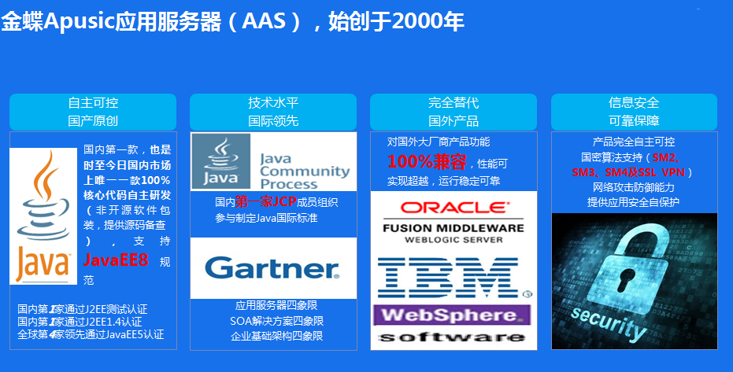

*图1总体概述图*

## 厂商信息

表1 金蝶天燕公司与东方通公司的基本情况比较：

|  |  |  |
| --- | --- | --- |
|  | 金蝶中间件 | 东方通公司 |
| 成立时间 | 2000年 | 1992年 |
| 人员规模 | 200+ | 400+ |
| 机构设置 | 中国境内，总部位于广东深圳。 | 设有研发中心、技术支持中心、销售部  总部在北京。 |
| 是否JCP成员 | 是 | 是 |
| 产品初次发布时间 | 1999年 | 2000年 |
| 产品最新版本号 | v10 | V7 |
| 产品覆盖区域 | 中国大陆、港澳、台湾地区 | 中国大陆、港澳、台湾地区 |
| 产品覆盖行业 | 电子政务、电子商务等 | 电信、教育、电子政务等 |
| 公司背景 | 金蝶软件集团子公司 | 民营企业 |

# 各方面对比

下面各个方面的对比，主要是用的是两个厂商最新的版本进行对比，金蝶天燕AAS V10 与TongwebV6版本的对比，除非特别的说明，下面的AAS和Tongweb产品指的都是这2个版本。

其中红色部分是表示两个版本存在差异的功能。

## 功能

JavaEE应用服务器必须要遵循Java EE规范，从JavaEE8规范开始Oracle把规范的所有权移交给了Eclipse基金会，改名为了JakartaEE，现在最新发布的jakartaEE8和JavaEE8是相同的内容。

规范符合性是衡量企业级应用服务器功能是否完备的关键，我们首先从对标准的支持程度进行分析。Tongweb符合JavaEE6 webProfile规范,AAS符合JavaEE 8标准规范（即现在的Jakarta EE8）

表2 AAS和Tongweb对Java EE规范各技术版本的支持情况

|  |  |  |
| --- | --- | --- |
|  | AAS | Tongweb |
| Java EE Platform | ***EE8*** | EE6 |
| Web Application Technologies |  |  |
| Java API for WebSocket | ***1.1*** | × |
| Java API for JSON Binding | ***1.0*** | × |
| Java API for JSON Processing | ***1.1*** | × |
| Java Servlet | ***4.0*** | 3.0 |
| JavaServer Faces | ***2.3*** | 2.0 |
| Expression Language | ***3.0*** | 2.2 |
| JavaServer Pages | ***2.3*** | 2.2 |
| JSTL | 1.2 | 1.2 |
| Web Services Technologies |  |  |
| Java API for RESTful Web Services(JAX-RS) | ***2.1*** | 1.1 |
| Implementing Enterprise Web Services | 1.3 | 1.3 |
| Web Services Metadata for the Java Platform | 2.1 | 2.1 |
| Java API for XML-Based RPC(JAX-RPC) | 1.1 | 1.1 |
| Java API for XML Registries(JAXR) | 1.0 | 1.0 |
| Enterprise Application Technologies |  |  |
| Batch Applications for the Java Platform | 1.0 | × |
| Concurrency Utilities for Java EE | 1.0 | × |
| Contexts and Dependency Injection for Java | ***2.0*** | 1.0 |
| Dependency Injection for Java | 1.0 | 1.0 |
| Bean Validation | ***2.0*** | 1.0 |
| Enterprise JavaBeans | 3.2 | 3.1 |
| Interceptors | 1.2 | 1.1 |
| Java EE Connector Architecture | 1.7 | 1.6 |
| Java Persistence | ***2.2*** | 2.0 |
| Common Annotations for the Java Platform | ***1.3*** | 1.1 |
| Java Message Service API | 2.0 | 1.1 |
| Java Transaction API | 1.2 | 1.1 |
| JavaMail | ***1.6*** | 1.4 |
| Management and Security Technologies |  |  |
| Java EE Security API | *1.0* | × |
| JASPIC | *1.1* | *1.1* |
| Java Authorization Contract for Containers | *1.5* | *1.3* |
| Java EE Application Deployment | *1.2* | *1.2* |
| J2EE Management | 1.1 | 1.1 |
| Debugging Support for Other Languages | 1.0 | 1.0 |
| Java EE-related Specs in Java SE |  |  |
| Java Management Extensions | *2.0* | *2.0* |
| SOAP with Attachments API for Java | ***1.3*** | × |
| Streaming API for XML | *1.0* | *1.0* |
| Java API for XML Processing | ***1.6*** | *1.3* |
| Java Database Connectivity | 4.0 | 4.0 |
| Java Architecture for XML Binding | 2.2 | 2.2 |
| Java API for XML-Based Web Services | 2.2 | 2.2 |
| JavaBeans Activation Framework | 1.1 | 1.1 |

除标准功能（对规范的支持）外，一般情况下Java应用服务器还将提供覆盖应用软件生命周期的扩展功能（工具），以便客户更好地使用。AAS和Tongweb扩展功能的情况请参考表3所示。

表3 AAS 和Tongweb扩展功能的比较

|  |  |  |
| --- | --- | --- |
|  | AAS | Tongweb |
| 管理工具 | √ | √ |
| 监控集成接口 | √ | √ |
| Eclipse开发插件 | √ | √ |
| 图形化监控功能 | √ | √ |
| 应用性能分析定位APM | √ | √ |
| 第三方框架支持 | √ | √ |
| 支持虚拟化部署 | √ | √ |
| 集中管控工具 | √（内置） | √ （需单独安装） |
| 域的多实例管理 | √ | × |
|  |  |  |
|  |  |  |

从标准功能和扩展功能的比较中，从功能覆盖度来说，AAS比Tongweb支持更多的功能。AAS 完全可以实现Tongweb替换。

## 性能

决定Java EE应用系统性能表现的因素涉及网络、硬件、数据访问层、中间件、开发框架及应用设计实现等多个方面，其中Java应用服务器本身的性能表现是相当重要的一方面，Java应用服务器应尽可能提供各种性能优化技术。AAS 和Tongweb性能优化技术比较请参考表4所示。

表4 AAS和Tongweb性能优化技术比较

|  |  |  |
| --- | --- | --- |
|  | AAS | Tongweb |
| JSP预编译技术 | √ | √ |
| 数据库连接池 | √ | √ |
| 对象实例池 | √ | √ |
| 文件高速缓存 | √ | √ |
| 集群弹性伸缩 | √（内置） | √（单独安装） |
| 高可用宕机重启 | √ | × |
| 支持数据源语句高速缓存大小设置 | √ | × |
|  |  |  |

在性能优化方面，AAS提供更多有效的技术手段，在相同的硬件环境下，AAS表现更优。AAS在和国内应用系统测试中，表现优秀，支持超百万的在线用户。

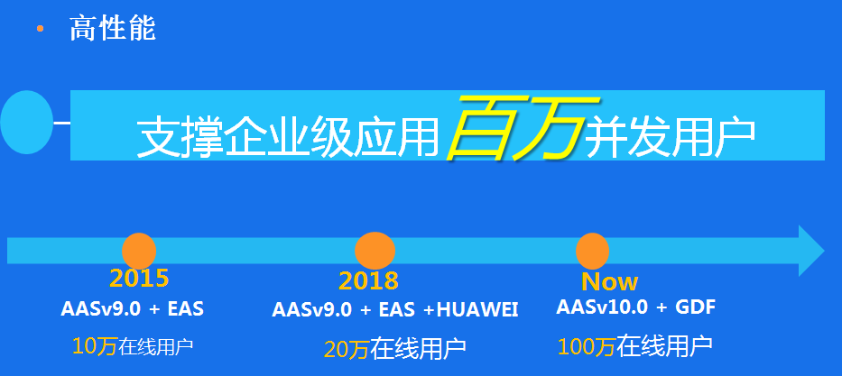

*图2系统性能图*

## 安全性

有关安全性的比较见表5所示。

表5 AAS和Tongweb安全性比较

|  |  |  |
| --- | --- | --- |
|  | AAS | Tongweb |
| 支持Java Authentication and Authorization Service (JAAS) | √ | √ |
| 支持Java Secure Sockets Extensions (JSSE) | √ | √ |
| 支持Java Cryptography Extensions (JCE) | √ | √ |
| 支持Java Authorization Contract for Containers (JACC) | √ | √ |
| 敏感配置项加密 | √ | √ |
| 数据源泄露超时检测 | √ | √ |
| 国家商用密码算法SM2、SM3、SM4 | √ | × |
| 国家SSL VPN协议支持 | √ | × |
| 三员分立管理 | √（内置） | √ （需单独安装） |
| 实时安全防护功能 | √ | × |
| 数据源连接支持多种连接验证方式及自定义验证 | √ | × |
| 支持数据源语句泄露回收 | √ | × |
| 支持自定义审计模块 | √ | × |
| 消息安全配置 | √ | × |
| 支持集群实例的统一License管理 | √ | × |
| 支持双重验证登陆管控系统 | √ | × |
| 支持配置备份管理 | √ | × |

在对Java EE标准安全技术的支持方面，AAS与Tongweb均提供了良好支持。作为国内厂商，安全性能都能提供良好的保证；在标准之外AAS比Tongweb增加对应用系统的运行时保护、国家商用密码支持以及国家SSL VPN支持等，极大地提高了应用系统的运行安全和数据安全。AAS对安全性的支持可概括如下图所示：

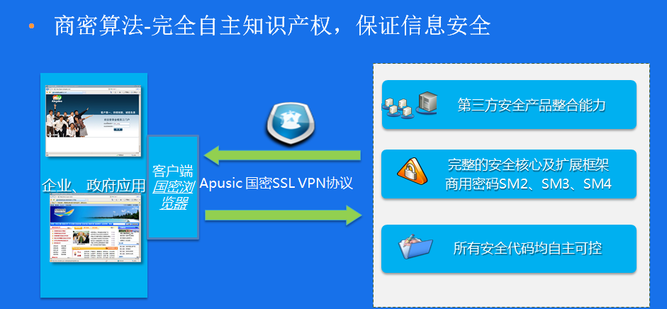

*图4国密安全图*

而实时安全防护可以有效提高应用系统的安全性：

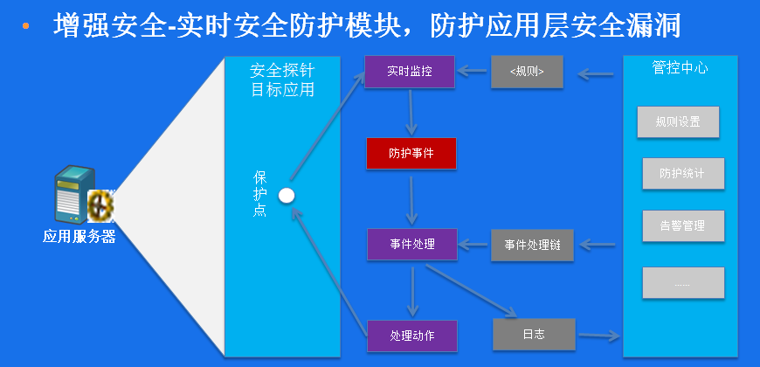

*图5应用安全防护图*

## 扩展性

扩展性比较参考表6。

表6 AAS和Tongweb扩展性比较

|  |  |  |
| --- | --- | --- |
|  | AAS | Tongweb |
| 支持异构系统集群 | √ | √ |
| 支持Web负载均衡 | √ | √ |
| 支持EJB负载均衡 | √ | √ |
| 支持JNDI集群 | √ | √ |
| 支持Session失效恢复 | √ | √ |
| 参加集群的服务器数量不受限制 | √ | √ |
| 支持分布式缓存 | √ | √ |
| 支持Apache服务器管理 | √ | × |
| 支持Nginx服务器管理 | √ | × |
| 支持自定义SQL跟踪监听程序 | √ | × |
| 支持自定义生命周期程序 | √ | × |
| 支持应用动态JNDI映射 | √ | × |
| 支持自定义会话ID生产类 | √ | × |
| 支持JVM分析器配置 | √ | × |
| 支持批处理配置 | √ | × |
| 不同的应用可指定分布式存储 | √ | × |

AAS与Tongweb均提供了对系统扩展的良好支持，提供了全面的集群和负载均衡、失效恢复技术。

## 易用性及运维支持

易用性比较参考表7。

表7 AAS和*Tongweb*易用性比较

|  |  |  |
| --- | --- | --- |
|  | AAS | Tongweb |
| 提供开发工具 | √ | √ |
| 提供远程管理工具 | √ | √ |
| 提供运行期监控工具 | √ | √ |
| 支持热部署 | √ | √ |
| 支持目录级部署 | √ | √ |
| 封装的管理监控API | √ | √ |
| 提供完善的中文手册 | √ | √ |
| 数据源SQL监控 | √ | √ |
| 应用移植工具 | √ | √ |
| 类加载查询功能 | √ | √ |
| 提供集中管控工具 | ***√(内置)*** | ***√（单独安装）*** |
| 性能指标图表监控 | √(丰富) | √(简单) |
| 一个安装支持多实例管理 | √ | × |
| 命令行管理工具提示功能 | √ | × |
| 生命周期模块 | √ | × |
| 多实例配置管理 | √ | × |
| 事务处理服务管理 | √ | × |
| 自定义JNDI配置 | √ | × |
| Javamail会话管理 | √ | × |
| 支持线程工厂等并发资源管理 | √ | × |
| 支持基于web的实例重启 | √ | × |

AAS集管理、部署、维护、监管为一体，方便易用，提供多维度的监控管理功能，比如监控的特点包括：

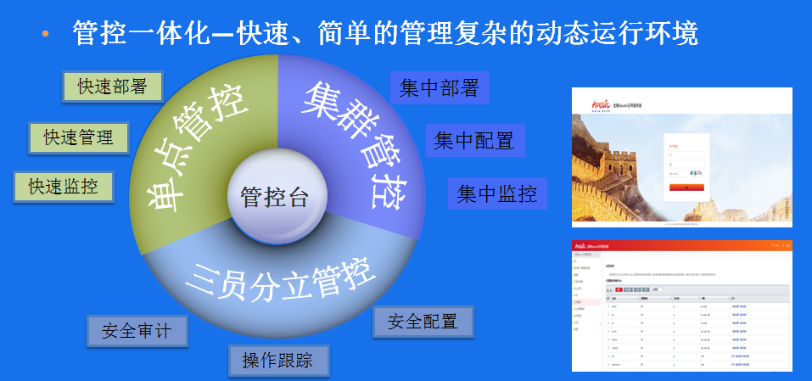

*图6管控一体化图*

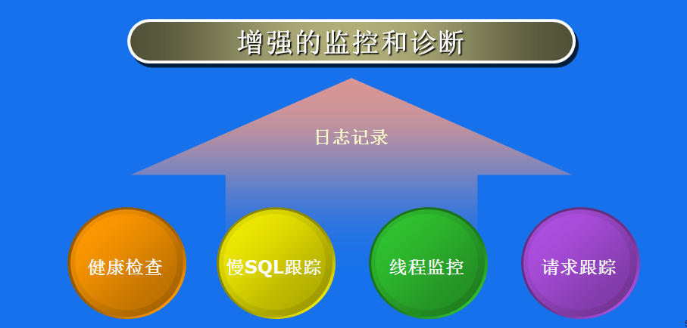

*图7监控诊断图*

## 兼容性

与国内芯片、操作系统等的适配比较如表8

表8 AAS和Tongweb兼容性适配支持比较

|  |  |  |
| --- | --- | --- |
|  | AAS | Tongweb |
| 国产芯片适配 | √ | √ |
| 国产数据库适配 | √ | √ |
| 国产操作系统适配 | √ | √ |
| 国产主机适配 | √ | √ |
| OPENJDK适配 | √ | √ |
| 中文支持 | √ | √ |

而AAS多种国外和国内的芯片、操作系统和数据库等，确保正常迁移和稳定运行。

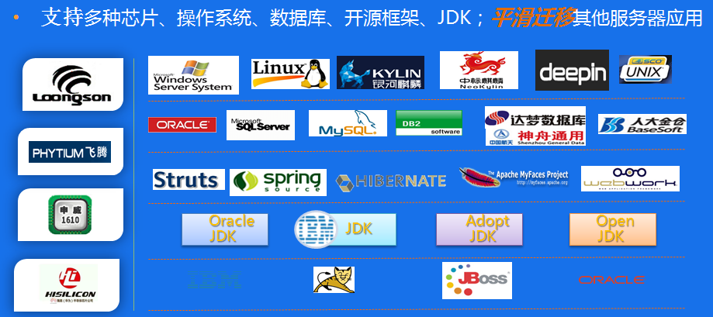

*图8兼容性支持图*

## 支持服务

易用性比较参考表9。

表9 AAS和Tongweb服务支持比较

|  |  |  |
| --- | --- | --- |
|  | AAS | Tongweb |
| 提供7x24小时客户支持 | √ | √ |
| 提供专业培训服务 | √ | √ |
| 提供专业咨询服务 | √ | √ |
| 提供开发级服务 | √ | √ |
| 提供源码级服务 | √ | √ |

AAS和TongWeb作为国产中间件产品，都提供了相当完善的服务支持体系，只是AAS是金蝶天燕公司的旗舰产品，依托金蝶集团体系能够实现全国范围的全覆盖，服务支持更加专业、更加专注、及时和到位。金蝶天燕公司更详细的服务如下：

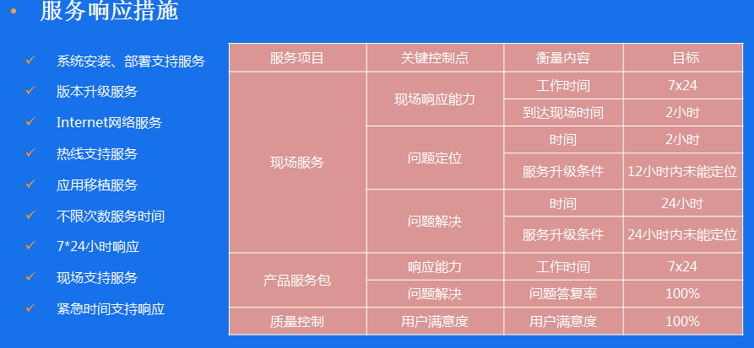

*图9服务概览图*

## 典型用户

比较参考表9。

表9 AAS和Tongweb分行业典型用户

|  |  |  |
| --- | --- | --- |
|  | AAS | Tongweb |
| 金融 | 人民银行  招商证券  申银万国证券  香港亨达集团  光大银行 |  |
| 电信 | 中国移动  广东电信  辽宁移动通信 | 福建  湖南联通  新疆联通 |
| 政府 | 国家质检总局  国家民政部  国家监察部  国家信访局  海南省电子政务  湖北省电子政务  广东工商  南宁市政府 | 湖北省电子政务  北京市科委  北京市旅游局  北京市东城区  广西南宁  珠海市斗门区 |
| 工商企业 | 深圳万科  香港中旅  香港华润  宁煤集团  海尔集团  广汽集团 |  |
| 其他 | TOM户外传媒  华为  联想  金蝶集团  九牧王集团  安踏集团 | 天津师范大学  教学中心网站系统  石油化工管理干部学院 |

AAS在电子政务、工商企业的核心应用系统中树立了比较多典型用户，而TongWeb在联通、教育、电子政务有一些客户。随着Apusic应用服务器的不断完善和提升，在国内高端行业市场用户在不断增多，用户案例接踵而来。

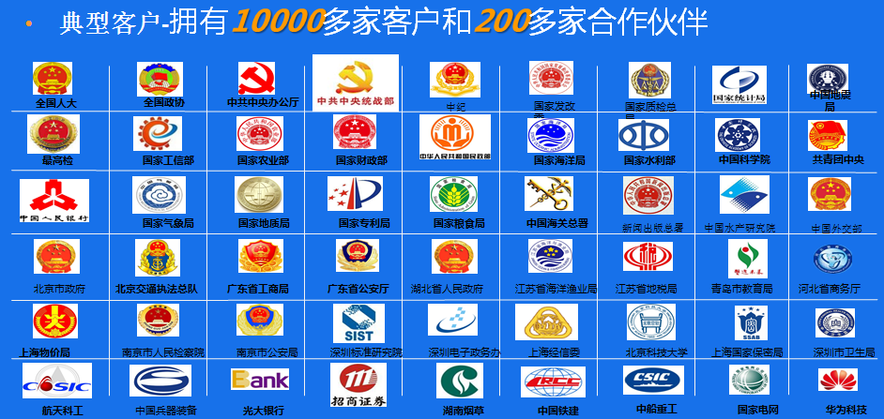

*图10服务客户图*